МИНИСТЕРСТВО ОБРАЗОВАНИЯ КИРОВСКОЙ ОБЛАСТИ
Кировское областное государственное профессиональное образовательное
бюджетное учреждение
«Слободской колледж педагогики и социальных отношений»

ОТЧЕТ

по производственной практике

ПМ.11. Разработка, администрирование и защита баз данных

Тема: «Информационная система поликлиники для учёта пациентов и управления медицинскими процессами»

Студент
Корякин Денис Алексеевич
Группа 23П-2
Специальность 09.02.07 Информационные системы и программирование
Руководитель практики от колледжа:
Махнев Александр Анатольевич
Руководитель практики от организации:
_______________Арбузов Иван Андреевич
^{подпись}
УТВЕРЖДАЮ:
Главный врач
__КОГБУЗ «Куменская ЦРБ»_______________
Наименование организации

___________/________________________
подпись расшифровка
М. П.

2025-2026 уч. год

Содержание

1. ВЫПОЛНЕНИЕ АНАЛИЗА И ПРЕДВАРИТЕЛЬНОЙ ОБРАБОТКИ ИНФОРМАЦИИ 3
1. ВЫДЕЛЕНИЕ ОБЪЕКТОВ И АТРИБУТОВ В СООТВЕТСТВИИ С ЗАДАНИЕМ 4
2. ПРОЕКТИРОВАНИЕ И НОРМАЛИЗАЦИЯ БД С ПРИМЕНЕНИЕМ CASE-СРЕДСТВ 5
3. ВЫПОЛНЕНИЕ ПОСТРОЕНИЯ БД В СУБД И ЗАПОЛНЕНИЕ ТАБЛИЦ ДАННЫМИ 6
4. РЕАЛИЗАЦИЯ УРОВНЕЙ ДОСТУПА ДЛЯ РАЗЛИЧНЫХ КАТЕГОРИЙ ПОЛЬЗОВАТЕЛЕЙ 8
5. СОЗДАНИЕ ЗАПРОСОВ И ОТЧЁТОВ В СООТВЕТСТВИИ С ЗАДАНИЕМ 11
6. СОЗДАНИЕ И ОБОСНОВАНИЕ ГРУПП ПОЛЬЗОВАТЕЛЕЙ, ПРИНЦИПОВ РЕГИСТРАЦИИ И СИСТЕМЫ ПАРОЛЕЙ 13
7. ВЫПОЛНЕНИЕ РЕЗЕРВНОГО КОПИРОВАНИЯ БД И ВОССТАНОВЛЕНИЕ НА ЗАДАННУЮ ДАТУ 14
ЗАКЛЮЧЕНИЕ 15
ПРИЛОЖЕНИЯ 16

ВЫПОЛНЕНИЕ АНАЛИЗА И ПРЕДВАРИТЕЛЬНОЙ ОБРАБОТКИ ИНФОРМАЦИИ

Проведён анализ деятельности поликлиники: регистратура, приём пациентов, ведение медицинских карт, лабораторные исследования и формирование отчётов.
Выявлены основные информационные объекты: пациент, врач, приём, диагноз, лекарственное назначение, лабораторное исследование, направление, расписание, кабинет, пользователь.
Определены требования к базе данных: поддержка CRUD-операций, разграничение прав доступа, формирование отчётов и резервное копирование.
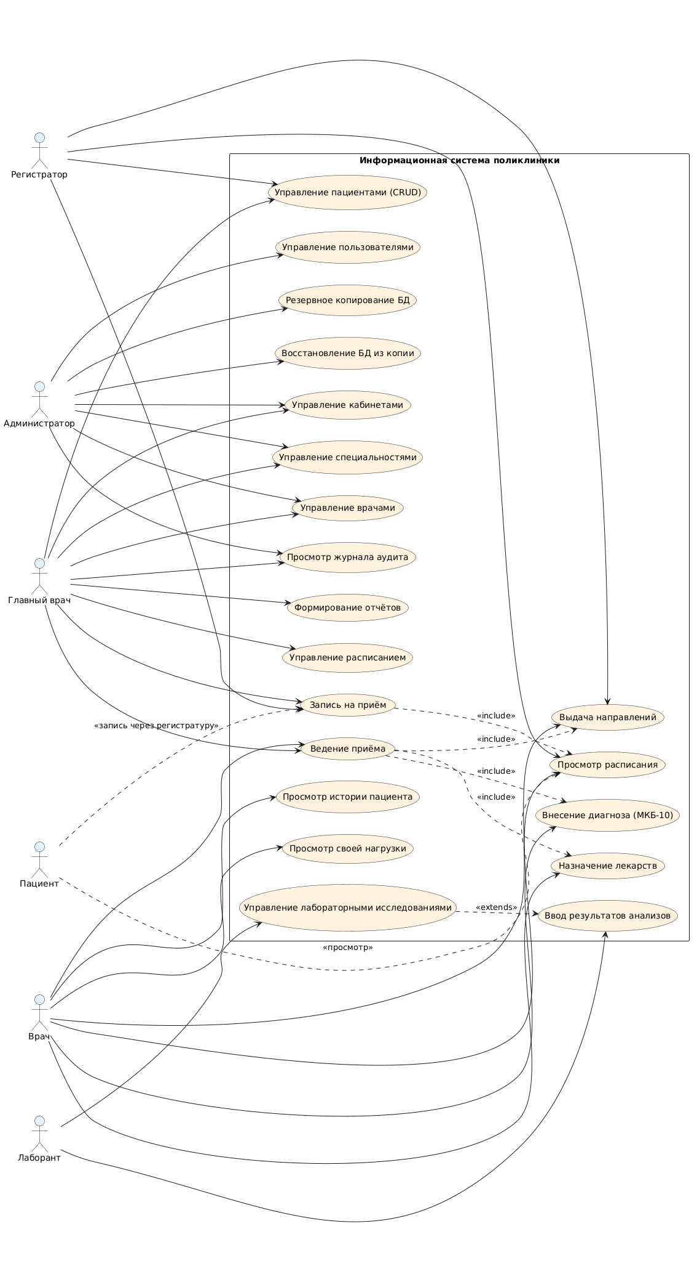
Рисунок 1 – Анализ предметной области

ВЫДЕЛЕНИЕ ОБЪЕКТОВ И АТРИБУТОВ В СООТВЕТСТВИИ С ЗАДАНИЕМ

На основе анализа выделены сущности и их атрибуты.
Пример сущности «Пациенты»: ID_пациента, Фамилия, Имя, Отчество, Дата_рождения, Пол, СНИЛС, Телефон.
Аналогично описаны таблицы: Врачи, Специальности, Кабинеты, Расписание, Приёмы, Направления, Диагнозы МКБ-10, Лекарственные назначения, Лабораторные исследования, Медицинские записи, Пользователи, Журнал аудита.
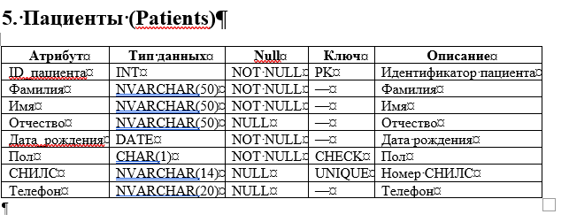
Рисунок 2 – Словарь данных

ПРОЕКТИРОВАНИЕ И НОРМАЛИЗАЦИЯ БД С ПРИМЕНЕНИЕМ CASE-СРЕДСТВ

Построена концептуальная ER-диаграмма базы данных.
Выполнена нормализация до третьей нормальной формы.
В качестве CASE-средства использован MS Visio.
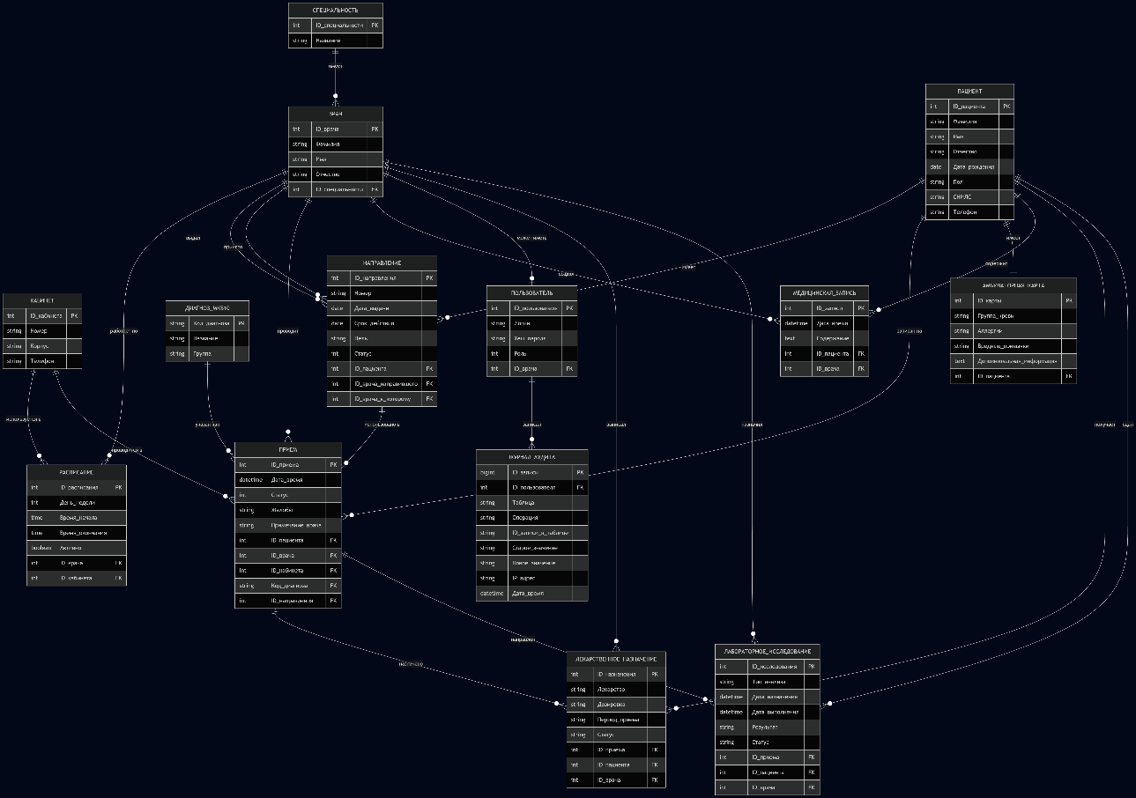
Рисунок 3 – Концептуальная ER-диаграмма

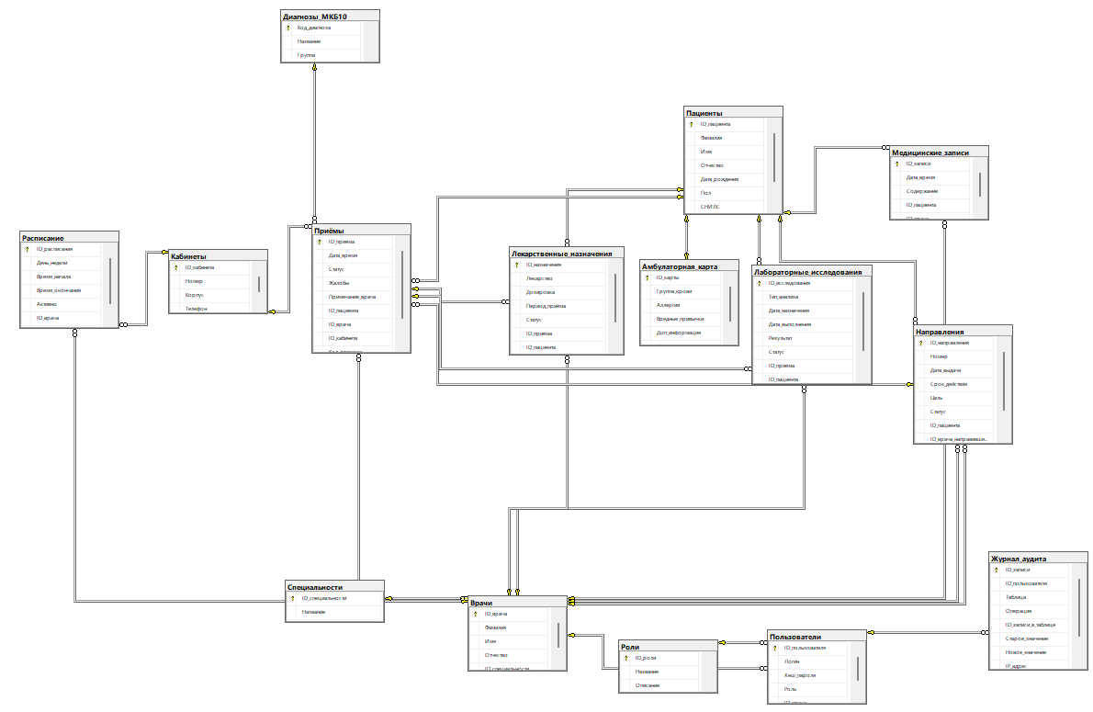
Рисунок 4 – Реляционная схема БД

ВЫПОЛНЕНИЕ ПОСТРОЕНИЯ БД В СУБД И ЗАПОЛНЕНИЕ ТАБЛИЦ ДАННЫМИ

СУБД: Microsoft SQL Server.
Создана база данных «Поликлиника».
Созданы таблицы, первичные и внешние ключи, ограничения.
Таблицы заполнены демонстрационными данными (более 1700 записей).
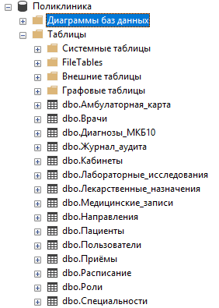
Рисунок 5 – Таблицы в SQL Server Management Studio
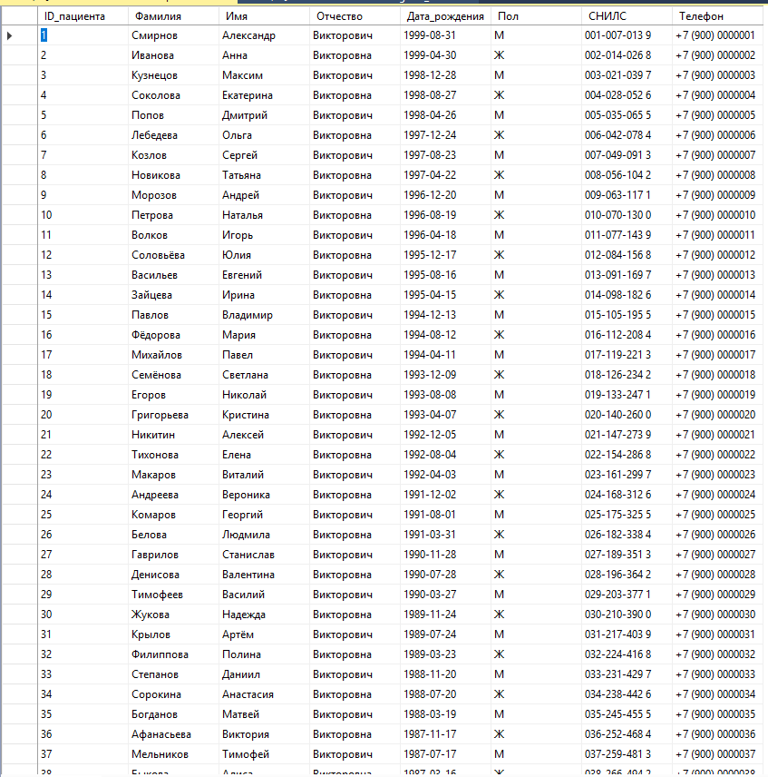
Рисунок 6 – Таблица «Пациенты»

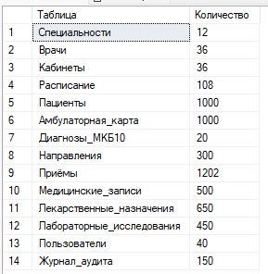
Рисунок 7 – Подсчёт количества записей

РЕАЛИЗАЦИЯ УРОВНЕЙ ДОСТУПА ДЛЯ РАЗЛИЧНЫХ КАТЕГОРИЙ ПОЛЬЗОВАТЕЛЕЙ

Создана таблица «Пользователи» с хранением логинов, хешей паролей и ролей.
Реализованы роли: Администратор, Регистратор, Врач, Лаборант, Главный врач.
В WPF-приложении реализовано разграничение доступа по ролям.
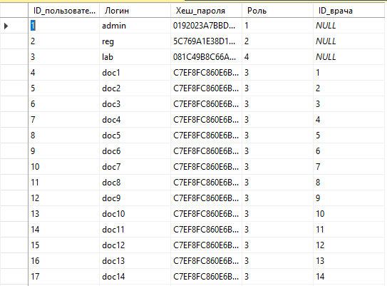
Рисунок 8 – Таблица пользователей
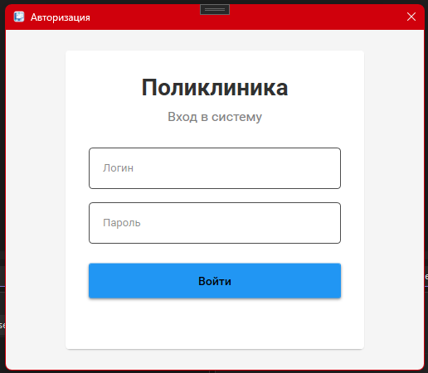
Рисунок 9 – Окно авторизации

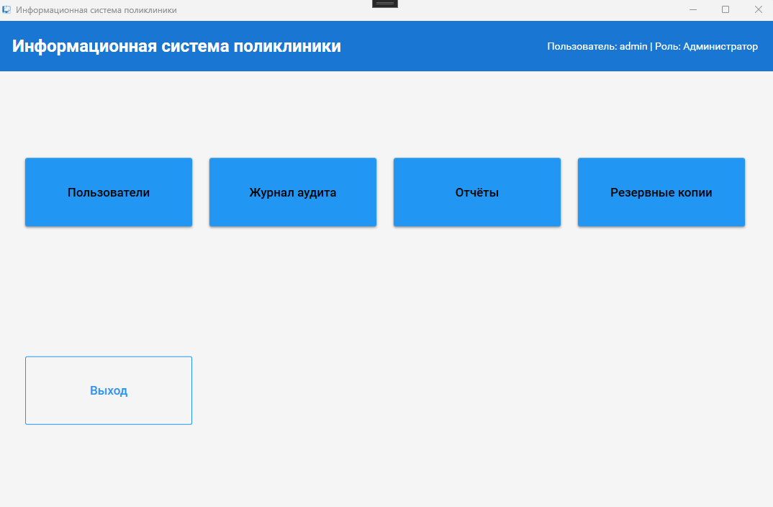
Рисунок 10 – Интерфейс администратора
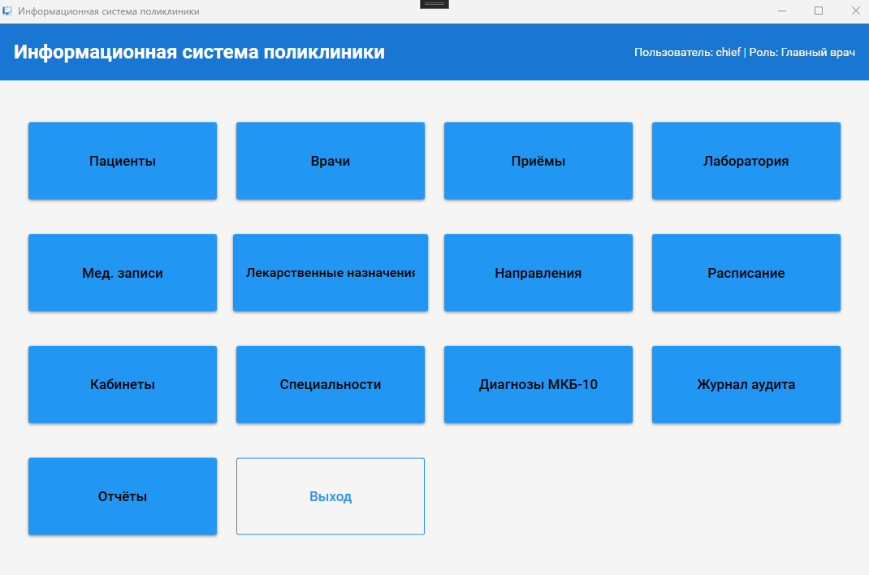
Рисунок 11 – Интерфейс глав врача

СОЗДАНИЕ ЗАПРОСОВ И ОТЧЁТОВ В СООТВЕТСТВИИ С ЗАДАНИЕМ

Реализованы отчёты: Приёмы за период, Загруженность врачей, История пациента, Лаборатория.
Для каждого отчёта реализован экспорт в PDF через библиотеку iTextSharp.
Пример SQL-запроса для отчёта «Загруженность врачей» приведён в приложении.
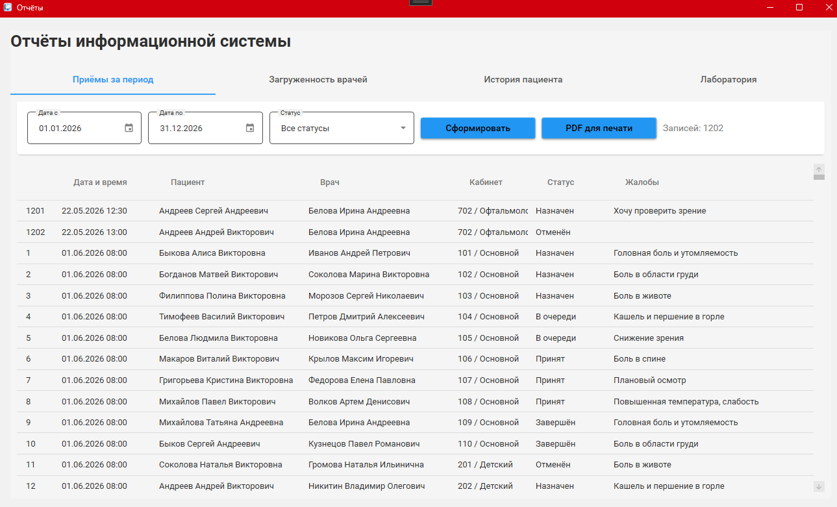
Рисунок 12 – Отчёт «Приёмы за период»

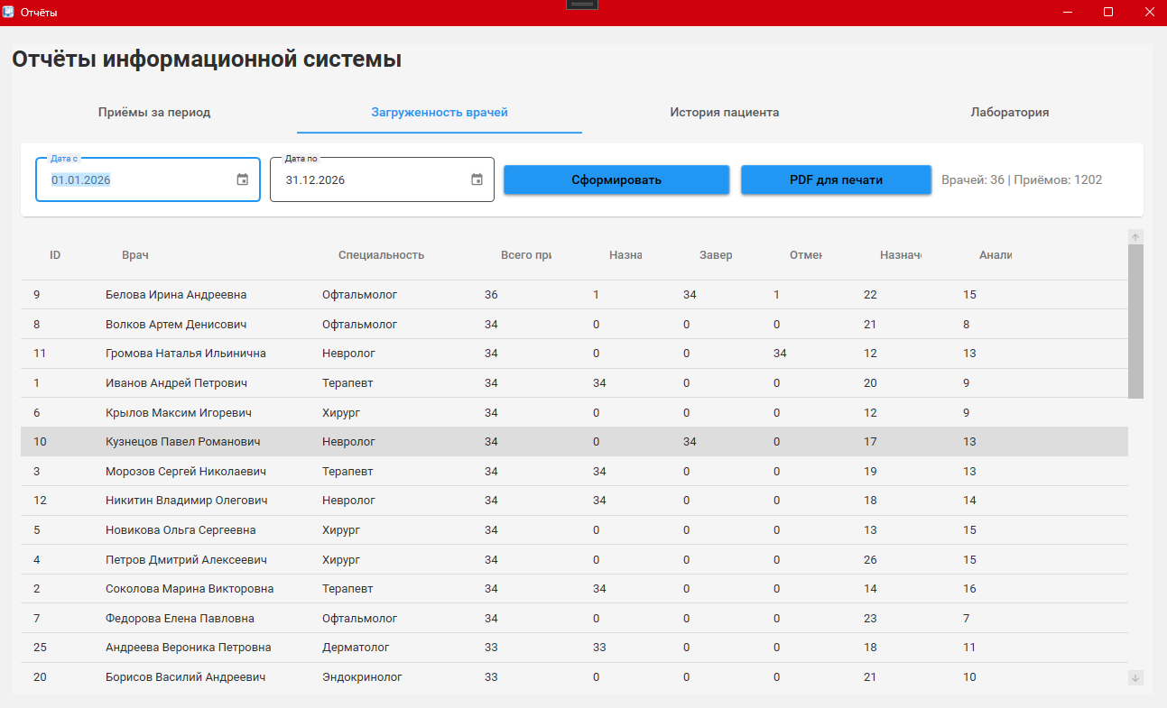
Рисунок 13 – Отчёт «Загруженность врачей»
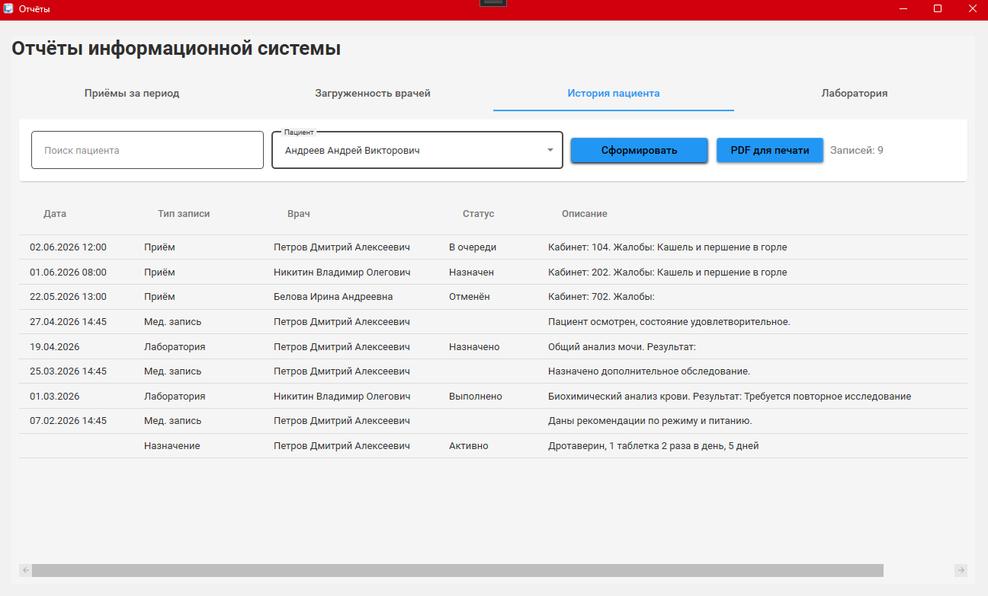
Рисунок 14 – Отчёт «История пациента»

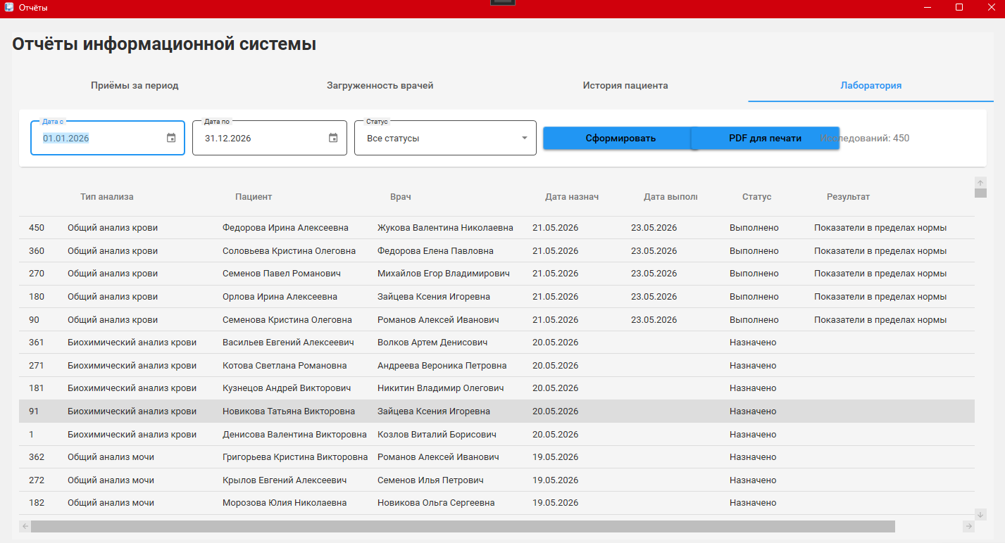
Рисунок 15 – Отчёт «Лаборатория»

СОЗДАНИЕ И ОБОСНОВАНИЕ ГРУПП ПОЛЬЗОВАТЕЛЕЙ, ПРИНЦИПОВ РЕГИСТРАЦИИ И СИСТЕМЫ ПАРОЛЕЙ

Учётные записи создаются администратором через окно управления пользователями.
Пароли хранятся в виде MD5-хеша.
При авторизации пароль хешируется и сравнивается с данными из БД.
Роли обеспечивают разделение обязанностей и информационную безопасность.
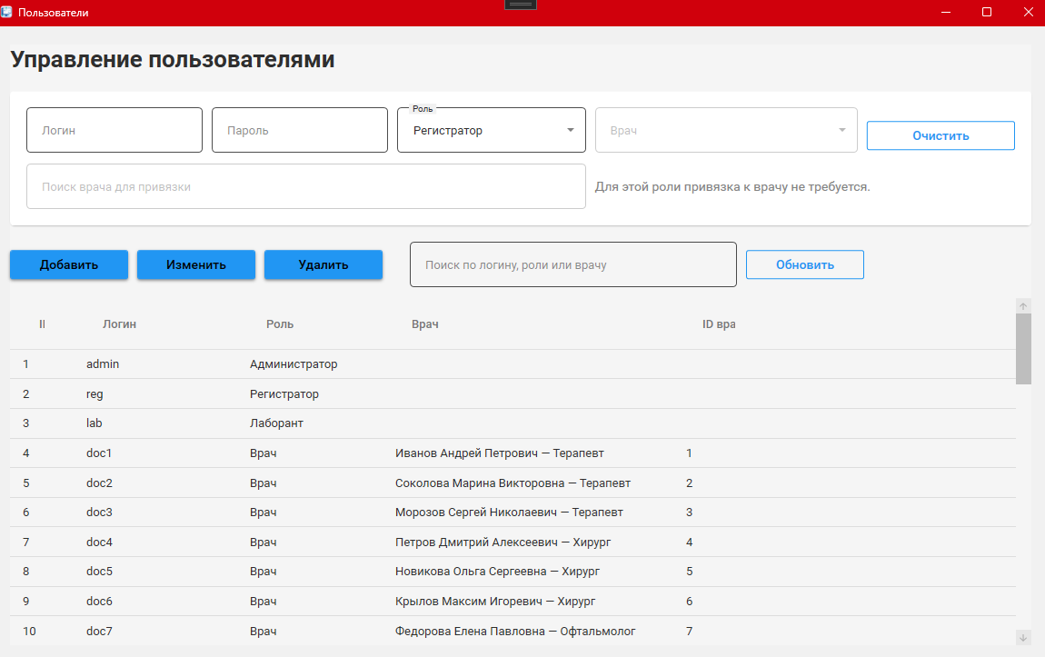
Рисунок 16 – Управление пользователями и создание новой учётной записи

ВЫПОЛНЕНИЕ РЕЗЕРВНОГО КОПИРОВАНИЯ БД И ВОССТАНОВЛЕНИЕ НА ЗАДАННУЮ ДАТУ

Реализовано резервное копирование через SQL-команду BACKUP DATABASE.
Создано не менее 6 резервных копий базы данных.
Восстановление выполняется через RESTORE DATABASE.
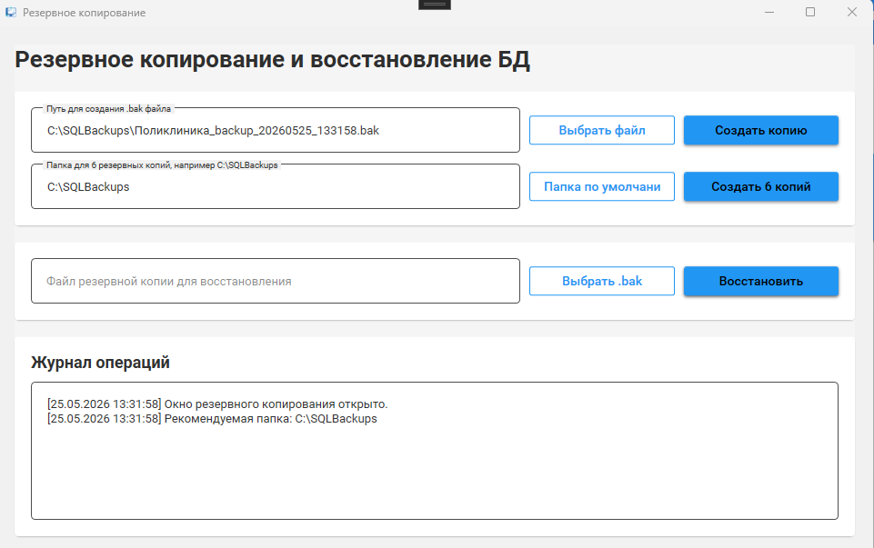
Рисунок 17 – Окно резервного копирования

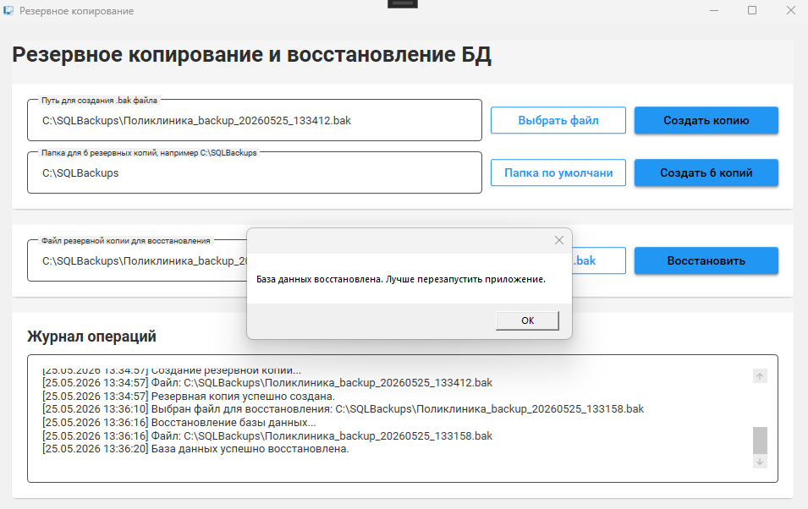
Рисунок 18 – Успешное восстановление БД

ЗАКЛЮЧЕНИЕ

В ходе работы была разработана информационная система поликлиники для учёта пациентов и управления медицинскими процессами.
Создана нормализованная база данных, реализовано WPF-приложение с авторизацией, ролями, CRUD-операциями, отчётами и резервным копированием.
Все требования задания выполнены в полном объёме.

ПРИЛОЖЕНИЯ

Приложения
https://github.com/denis4350/PM11-Polyclinic.git

